**TAM METİN YAZIM ŞABLONU**

**AÇIKLAMALAR:**

Metin: Times New Roman, 11 punto. Paragraf Başı: 1 cm içerden

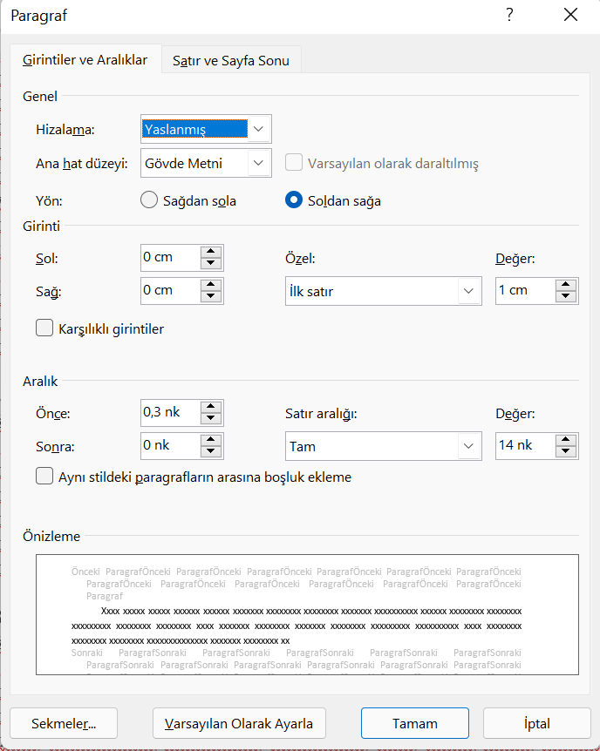

Dipnotlar: Times New Roman, 9 punto, Tek satır aralığı, 0,5 cm asılı.

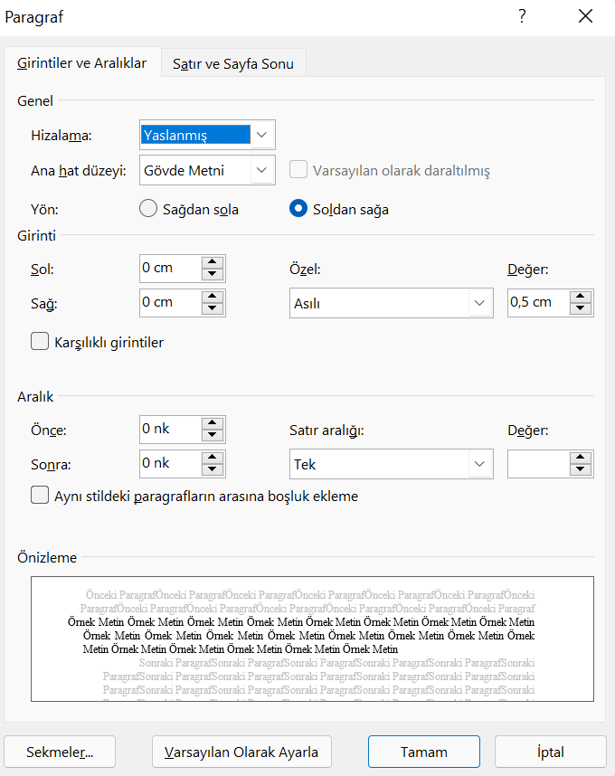

Dipnot ve kaynakça yazımında İsnad Atıf Sistemi kullanılmalıdır: <https://www.isnadsistemi.org/section/isnad2/>

**Xxxxxx Xxxxxxxx Xxxxxxxx (Türkçe Başlık)**

**Prof. Dr. Erkan YAR (Unvan Ad SOYAD)**

Fırat Üniversitesi, İlahiyat Fakültesi, Elazığ/Türkiye

eyar@firat.edu.tr, ORCID ID: 0000-0002-9231-7480

# Giriş

Xxxx xxxxx xxxxx xxxxxx xxxxxx xxxxxxx xxxxxxxx xxxxxxxx xxxxxxx xxxxxxxxxx xxxxxx xxxxxxxx xxxxxxxx xxxxxxxxx xxxxxxxx xxxxxxxx xxxx xxxxxxx xxxxxxxx xxxxxxx xxxxxxxx xxxxxxxxx xxxxxxxxxx xxxx xxxxxxxx xxxxxxxx xxxxxxxx xxxxxxxxxxxxxx xxxxxxx xxxxxxxx xxxxxxx xxxxxxxxx xxxxxxxxxxx xx xxxxxxxx xxxxxxxxxx xxxxxxxxxxx xxxxxxxxxx xxxxxxxxxx xxxx xxxxx xxxxx[1] xxxxxx xxxxxx xxxxxxx xxxxxxxx xxxxxxxx xxxxxxx xxxxxxxxxx xxxxxx xxxxxxxx xxxxxxxx xxxxxxxxx xxxxxxxx xxxxxxxx xxxx xxxxxxx xxxxxxxx xxxxxxx xxxxxxxx xxxxxxxxx xxxxxxxxxx xxxx xxxxxxxx[2] xxxxxxxx xxxxxxxx xxxxxxxxxxxxxx xxxxxxx xxxxxxxx xxxxxxx xxxxxxxxx xxxxxxxxxxx xx xxxxxxxx xxxxxxxxxx xxxxxxxxxxx xxxxxxxxxx xxxxxxxxxx xxxx xxxxx[3] xxxxx xxxxxx xxxxxx xxxxxxx xxxxxxxx xxxxxxxx xxxxxxx xxxxxxxxxx xxxxxx xxxxxxxx xxxxxxxx xxxxxxxxx xxxxxxxx xxxxxxxx xxxx xxxxxxx xxxxxxxx xxxxxxx xxxxxxxx xxxxxxxxx xxxxxxxxxx xxxx xxxxxxxx xxxxxxxx xxxxxxxx xxxxxxxxxxxxxx xxxxxxx xxxxxxxx xxxxxxx xxxxxxxxx xxxxxxxxxxx xx xxxxxxxx xxxxxxxxxx xxxxxxxxxxx xxxxxxxxxx xxxxxxxxxx xxxx[4]

# 1. İrsâl ve Tedlîs Kavramlarının Tanımı

Xxxx xxxxx xxxxx xxxxxx xxxxxx xxxxxxx xxxxxxxx xxxxxxxx xxxxxxx xxxxxxxxxx xxxxxx xxxxxxxx xxxxxxxx xxxxxxxxx xxxxxxxx xxxxxxxx xxxx xxxxxxx xxxxxxxx xxxxxxx xxxxxxxx xxxxxxxxx xxxxxxxxxx xxxx xxxxxxxx xxxxxxxx xxxxxxxx xxxxxxxxxxxxxx xxxxxxx xxxxxxxx xxxxxxx xxxxxxxxx xxxxxxxxxxx xx xxxxxxxx xxxxxxxxxx xxxxxxxxxxx xxxxxxxxxx xxxxxxxxxx xxxx xxxxx xxxxx xxxxxx xxxxxx xxxxxxx xxxxxxxx xxxxxxxx xxxxxxx xxxxxxxxxx xxxxxx xxxxxxxx xxxxxxxx xxxxxxxxx xxxxxxxx xxxxxxxx xxxx xxxxxxx xxxxxxxx xxxxxxx xxxxxxxx xxxxxxxxx xxxxxxxxxx xxxx xxxxxxxx xxxxxxxx xxxxxxxx xxxxxxxxxxxxxx xxxxxxx xxxxxxxx xxxxxxx xxxxxxxxx xxxxxxxxxxx xx xxxxxxxx xxxxxxxxxx xxxxxxxxxxx xxxxxxxxxx xxxxxxxxxx xxxx xxxxx xxxxx xxxxxx xxxxxx xxxxxxx xxxxxxxx xxxxxxxx xxxxxxx xxxxxxxxxx xxxxxx xxxxxxxx xxxxxxxx xxxxxxxxx xxxxxxxx xxxxxxxx xxxx xxxxxxx xxxxxxxx xxxxxxx xxxxxxxx xxxxxxxxx xxxxxxxxxx xxxx xxxxxxxx xxxxxxxx xxxxxxxx xxxxxxxxxxxxxx xxxxxxx xxxxxxxx xxxxxxx xxxxxxxxx xxxxxxxxxxx xx xxxxxxxx xxxxxxxxxx xxxxxxxxxxx xxxxxxxxxx xxxxxxxxxx xxxx.

# 2. Xxxxx Xxxxx Xxxxxx Xxxxxx

Xxxx xxxxx xxxxx xxxxxx xxxxxx xxxxxxx xxxxxxxx xxxxxxxx xxxxxxx xxxxxxxxxx xxxxxx xxxxxxxx xxxxxxxx xxxxxxxxx xxxxxxxx xxxxxxxx xxxx xxxxxxx xxxxxxxx xxxxxxx xxxxxxxx xxxxxxxxx xxxxxxxxxx xxxx xxxxxxxx xxxxxxxx xxxxxxxx xxxxxxxxxxxxxx xxxxxxx xxxxxxxx xxxxxxx xxxxxxxxx xxxxxxxxxxx xx xxxxxxxx xxxxxxxxxx xxxxxxxxxxx xxxxxxxxxx xxxxxxxxxx xxxx xxxxx xxxxx xxxxxx xxxxxx xxxxxxx xxxxxxxx xxxxxxxx xxxxxxx xxxxxxxxxx xxxxxx xxxxxxxx xxxxxxxx xxxxxxxxx xxxxxxxx xxxxxxxx xxxx xxxxxxx xxxxxxxx xxxxxxx xxxxxxxx xxxxxxxxx xxxxxxxxxx xxxx xxxxxxxx xxxxxxxx xxxxxxxx xxxxxxxxxxxxxx xxxxxxx xxxxxxxx xxxxxxx xxxxxxxxx xxxxxxxxxxx xx xxxxxxxx xxxxxxxxxx xxxxxxxxxxx xxxxxxxxxx xxxxxxxxxx xxxx xxxxx xxxxx xxxxxx xxxxxx xxxxxxx xxxxxxxx xxxxxxxx xxxxxxx xxxxxxxxxx xxxxxx xxxxxxxx xxxxxxxx xxxxxxxxx xxxxxxxx xxxxxxxx xxxx xxxxxxx xxxxxxxx xxxxxxx xxxxxxxx xxxxxxxxx xxxxxxxxxx xxxx xxxxxxxx xxxxxxxx xxxxxxxx xxxxxxxxxxxxxx xxxxxxx xxxxxxxx xxxxxxx xxxxxxxxx xxxxxxxxxxx xx xxxxxxxx xxxxxxxxxx xxxxxxxxxxx xxxxxxxxxx xxxxxxxxxx xxxx.

# 2.1. Xxxxx xxxxx xxxxx xxxxxx

Xxxx xxxxx xxxxx xxxxxx xxxxxx xxxxxxx xxxxxxxx xxxxxxxx xxxxxxx xxxxxxxxxx xxxxxx xxxxxxxx xxxxxxxx xxxxxxxxx xxxxxxxx xxxxxxxx xxxx xxxxxxx xxxxxxxx xxxxxxx xxxxxxxx xxxxxxxxx xxxxxxxxxx xxxx xxxxxxxx xxxxxxxx xxxxxxxx xxxxxxxxxxxxxx xxxxxxx xxxxxxxx xxxxxxx xxxxxxxxx xxxxxxxxxxx xx xxxxxxxx xxxxxxxxxx xxxxxxxxxxx xxxxxxxxxx xxxxxxxxxx xxxx xxxxx xxxxx xxxxxx xxxxxx xxxxxxx xxxxxxxx xxxxxxxx xxxxxxx xxxxxxxxxx xxxxxx xxxxxxxx xxxxxxxx xxxxxxxxx xxxxxxxx xxxxxxxx xxxx xxxxxxx xxxxxxxx xxxxxxx xxxxxxxx.

# Sonuç

Xxxx xxxxx xxxxx xxxxxx xxxxxx xxxxxxx xxxxxxxx xxxxxxxx xxxxxxx xxxxxxxxxx xxxxxx xxxxxxxx xxxxxxxx xxxxxxxxx xxxxxxxx xxxxxxxx xxxx xxxxxxx xxxxxxxx xxxxxxx xxxxxxxx xxxxxxxxx xxxxxxxxxx xxxx xxxxxxxx xxxxxxxx xxxxxxxx xxxxxxxxxxxxxx xxxxxxx xxxxxxxx xxxxxxx xxxxxxxxx xxxxxxxxxxx xx xxxxxxxx xxxxxxxxxx xxxxxxxxxxx xxxxxxxxxx xxxxxxxxxx xxxx xxxxx xxxxx xxxxxx xxxxxx xxxxxxx xxxxxxxx xxxxxxxx xxxxxxx xxxxxxxxxx xxxxxx xxxxxxxx xxxxxxxx xxxxxxxxx xxxxxxxx xxxxxxxx xxxx xxxxxxx xxxxxxxx xxxxxxx xxxxxxxx.

# Kaynakça

Alâî, Salahuddîn Ebî Sa’îd b. Halîl. *Câmi’u’t-tahsîl fî ahkâmi’l-merâsîl*. Thk. Hamdî Abdulmecîd es-Selefî. Beyrut: ’Âlemu’l-Kutub, 2005.

Ali b. el-Medînî. *el-’İlel ve ma’rifetü’r-ricâl*. Thk. Ebu Ömer Muhammed b. Ali el-Ezherî. Kâhire: el-Fâruku’l-Hadîse, 2005.

Arslantaş, Nuh. *Emeviler Döneminde Yahudiler*. İstanbul: Gökkubbe Yayınları, 2005.

Avcı, Casim. “Kûfe”. *Türkiye Diyanet Vakfı İslâm Ansiklopedisi*. 26: 339-342. Ankara: TDV Yayınları, 2002.

Avcı, Casim. “Medâin”. *Türkiye Diyanet Vakfı İslâm Ansiklopedisi*. 28: 289-291. Ankara: TDV Yayınları, 2003.

Aycan, İrfan. “Haccâc b. Yûsuf b. Matar”. *Türkiye Diyanet Vakfı İslâm Ansiklopedisi*. 14: 427-428. Türkiye Diyanet Vakfı Yayınları, 1996.

Aycan, İrfan. “Mus’ab b. Zübeyr”. *Türkiye Diyanet Vakfı İslâm Ansiklopedisi*. 31: 227. İstanbul: TDV Yayınları, 2006.

Belâzürî, Ebü’l-Hasen Ahmed b. Yahyâ. *Ensâbu’l-eşrâf*. Thk. Süheyl ez-Zekkâr - ve Riyâd ez-Ziriklî. Beyrut: Dâru’l-Fikr, 1996.

Belâzurî, Ebü’l-Hasen Ahmed b. Yahyâ. *Fütûhu’l-büldân*. Beyrut: Mektebetü’l-Hilâl, 1988.

Canan, İbrahim. “Enes b. Mâlik”. *Türkiye Diyanet Vakfı İslâm Ansiklopedisi*. İstanbul: Türkiye Diyanet Vakfı Yayınları, 1995.

Dârîmî, Ebu Muhammed Abdullah b. Abdirrahman. *Sünen*. Thk. ‘Imadu’t-Tayyâr - ve ‘Izzuddîn Dali. Beyrut: Müessesetü’r-Risâle Nâşirûn, 2017.

1. Ebu’l-Hüseyn Müslim b. el-Haccâc Müslim, *Sahîh*, thk. Yâsir Hasen v.dğr. (Beyrut: Müessesetü’r-Risâle Nâşirûn, 2016), “Mukaddime”, 7.
2. “Önceleri isnâd sormazlardı. Ne zaman ki fitne vukû buldu, ‘(hadîsi rivâyet ettiğiniz) râvîlerinizin isimlerini bize söyleyin’ demeye başladılar. Böylelikle râvîler sünnet ehlinden iseler hadîsleri alınır, bid’at ehlinden iseler hadîsleri alınmaz oldu.” Müslim, *Sahîh*, “Mukaddime”, 5.
3. “Biz Basra’da Resulullah (s.a.s.)’in ashabından nakledilen rivâyetler işitirdik; Medine’ye gidip bizzat bunları ravilerinden semâ‘ etmeden rahat etmezdik” Ahmed b. Alî Ebû Bekr Hatîb el-Bağdâdî, *el-Kifâye fî ilmi’r-rivâye*, thk. Ebû İshâk İbrahim b. Mustafa (Mısır: Mektebetü İbni Abbâs, 2002), 2: 469; “Biz bir kişinin hadisini almak için geldiğimizde, onun namazına bakardık. Şayet namazı sâlih ise rivâyetini alır; kötüyse almazdık.” Hasen b. Abdirrahmân er-Râmehurmûzî, *el-Muhaddisu’l-fâsıl beyne’r-râvî ve’l-vâî’*, thk. Muhammed Accâc el-Hatîb (Beyrut: Dâru’l-Fikr, 1971), 409.
4. “Âlimler, bir kişiden hadis alacağı zaman onun namazına ve genel durumuna bakarlardı.” Ebu Muhammed Abdurrahman b. Muhammed İbn Ebî Hâtim, *el-Cerh ve’t-Ta‘dîl* (Beyrut: Dâru İhyâi’t-Turâsi’l-Arabî, 1952), 2: 16; Ebu Muhammed Abdullah b. Abdirrahman Dârîmî, *Sünen*, thk. ‘Imadu’t-Tayyâr ve ‘Izzuddîn Dali (Beyrut: Müessesetü’r-Risâle Nâşirûn, 2017), “İlim”, 22.